TD Séance 1 : Modélisation
Guillaume RATY - 2026-10
guillaume.raty@sutdent-cs.fr
https://gitlab-student.centralesupelec.fr/guillaume.raty

Exercice 1
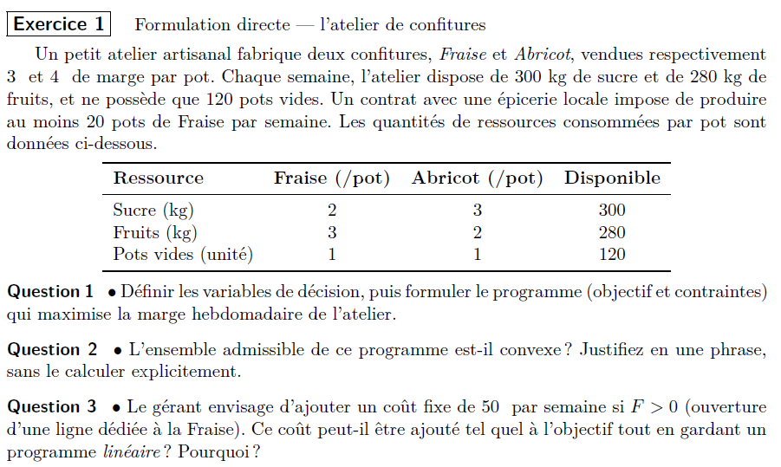

Question 1
Variables :
$$\left\{\begin{aligned} x_{F}=nombre de pots de confiture de fraise \\ x_{A}=nombre de pots de confiture d^{'}abricot\end{aligned}\right.$$

Objectif : maximiser la marge $Z\left(X_{F}, X_{A}\right)$ hebdo
$$z=3x_{F}+4x_{A}$$

Contraintes :
Forme générale
$$\left\{\begin{aligned}Sucre, 2x_{F}+{3x}_{A}≤300 \\ Fruits, 3x_{F}+{2x}_{A}≤280 \\ Pots, x_{F}+x_{A}≤120 \\ {Qté min, x}_{F}≥20 \\ non négativité, x_{F},x_{F}≥0\end{aligned}\right.$$

Forme canonique
$$\left\{\begin{aligned}Sucre, 2x+{3x}_{A}≤300 \\ Fruits, 3x_{F}+{2x}_{A}≤280 \\ Pots, x_{F}+x_{A}≤120 \\ {Qté min, -x}_{F}≤-20 \\ x_{F},x_{A}≥0\end{aligned}\right.$$

Sous forme matricielle
$$Soit AX≤b, X≥0$$

$$X=\left(\begin{matrix}\begin{matrix}x_{F} \\ x_{A}\end{matrix}\end{matrix}\right), A=\left(\begin{matrix}2 & 3 \\ 3 & 2 \\ 1 & 1 \\ -1 & 0\end{matrix}\right), b=\left(\begin{matrix}300 \\ 280 \\ 120 \\ -20\end{matrix}\right)$$

Forme standard
$$\left\{\begin{aligned}2x_{F}+{3x}_{A}+x_{1}=300 \\ 3x_{F}+{2x}_{A}+x_{2}=280 \\ x_{F}+x_{A}+x_{3}=120 \\ x_{F}-x_{4}=20 \\ x_{F},x_{A,}x_{1},x_{2},x_{3}{,x}_{4}≥0\end{aligned}\right.$$

Sous forme matricielle
$$Soit AX=b, X≥0, b≥0$$

$$A=\left(\begin{matrix}2 & 3 & 1 & 0 & 0 & 0 \\ 3 & 2 & 0 & 1 & 0 & 0 \\ 1 & 1 & 0 & 0 & 1 & 0 \\ 1 & 0 & 0 & 0 & 0 & -1\end{matrix}\right), X=\left(\begin{matrix}\begin{matrix}x_{F} \\ x_{A} \\ x_{1} \\ x_{2} \\ x_{3} \\ x_{4}\end{matrix}\end{matrix}\right), b=\left(\begin{matrix}300 \\ 280 \\ 120 \\ 20\end{matrix}\right)$$

Question 2
Chaque contrainte est linéaire (s’écrit sous forme $a_{1}x_{1}+a_{2}x_{2}+…=b$)
L’ensemble admissible est l’intersection de demi-espaces définis par des contraintes linéaires. Or tout demi-espace et toute intersection d’ensembles convexes est convexe

Question 3
Nous ajoutons un cout fixe si $x_{F}≥30$
La fonction à maximiser devient donc :
$$z=3x_{F}+4x_{A}-50×y$$
$$y=\{0 si x_{F}<30 ; 1 si x_{F}≥30\}$$
Y est une fonction discontinue de $x_{F}$, la fonction à maximiser n’est donc pas linéaire

Exercice 2
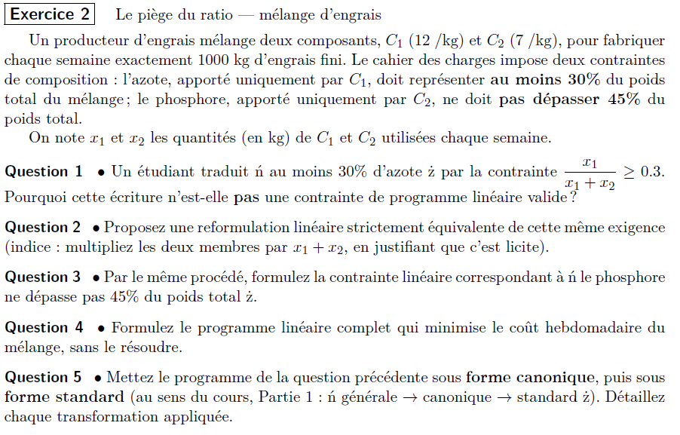
$$correction de l^{'}énoncé : C_{1}=12€/kg, C_{2}=7€/kg$$

Question 1
Une contrainte linéaire doit être une fonction affine et s’écrire sous la forme $a_{1}x_{1}+a_{2}x_{2}≤b$ avec $a_{i}$ et $b$ qui sont des constantes. Ici le membre de gauche est une fonction rationnelle non linéaire, elle ne vérifie pas $f\left(u+v\right)=f\left(u\right)+f(v)$.
Une contrainte linéaire est définie sur $R^{n}$ or la fonction n’est pas définie sur $x_{1}+x_{2}=0$.

Question 2
Multiplions les termes par $(x_{1}+x_{2})$:
$$\frac{x_{1}}{(x_{1}+x_{2})}≥0.3$$

$$x_{1}≥0.3\left(x_{1}+x_{2}\right)$$

$$0.7x_{1}-{0.3x}_{1}≥0$$

On peut simplifier :
$$7x_{1}-3x_{2}≥0$$

Il est possible de multiplier les termes de l’inégalité par $\left(x_{1}+x_{2}\right)$ puisque $x_{1}$ et $x_{2}$ sont tous les deux des éléments positifs, la somme est donc positive et nous préservons le sens de l’inégalité. Si le terme avait pu être négatif ou positif, nous n’aurions pas pu multiplier par $\left(x_{1}+x_{2}\right)$.

Question 3
Proposons sur le même principe la contrainte « Le phosphore ne dépasse pas 45% du poids total ».
$$\frac{x_{2}}{(x_{1}+x_{2})}≤0.45$$

$$x_{2}≤0.45\left(x_{1}+x_{2}\right)$$

$$-0.45x_{1}+{0.55x}_{2}≤0$$

On peut simplifier :
$$-45x_{1}+55x_{2}≤0$$

Question 4
Formulation du programme linéaire complet qui minimise le cout hebdomadaire du mélange.
Variables :
$$\left\{\begin{aligned}x_{1}=la quantité du composant C_{1}en kg \\ x_{2}=la quantité du composant C_{2}en kg\end{aligned}\right.$$

Objectif : minimiser le cout hebdomadaire représenté par la fonction z :
$$\min{: }z=12x_{1}+7x_{2}$$

Contraintes sous forme générale :
$$s.c. \left\{\begin{aligned}Ratio azote, 7x_{1}-{3x}_{2}≥0 \\ Ratio phosphore, -45x_{1}+{55x}_{2}≤0 \\ Prod. hebdo, x_{1}+x_{2}=1000 \\ Domaine, x_{1},x_{2}≥0\end{aligned}\right.$$

Question 5
Transformons le système ci-dessus en sa forme canonique.
La fonction à minimiser se transforme en fonction à maximiser : $\min\left(f\right)→max⁡(-f)$
La fonction à optimiser devient donc :
$$\max{: }z=-12x_{1}-7x_{2}$$

Les contraintes $≥$ sont multipliées par $-1$ et se transforme en $≤$. Les égalités deviennent une double contrainte $≤$ et $≥$.
$$ss.c. \left\{\begin{aligned}\text{Ratio} \text{azote},& & -7x_{1}+3x_{2}&≤0 \\ \text{Ratio} \text{phosphore},& & -45x_{1}+55x_{2}&≤0 \\ \text{Prod.} \text{hebdo},& & x_{1}+x_{2}&≤1000 \\ & & {-x}_{1}-x_{2}&≤-1000 \\ \text{Domaine},& & x_{1},x_{2}&≥0\end{aligned}\right.$$

Représentation sous forme matricielle :
$$Soit AX≤b, X≥0$$

$$A=\left(\begin{matrix}-7 & 3 \\ -45 & 55 \\ 1 & 1 \\ -1 & -1\end{matrix}\right), X=\left(\begin{matrix}x_{1} \\ x_{2}\end{matrix}\right), b=\left(\begin{matrix}0 \\ 0 \\ 1000 \\ -1000\end{matrix}\right)$$

Transformons maintenant le système ci-dessous en sa forme standard :
Chaque contrainte doit être une égalité (nécessaire pour le simplexe), nous introduisons donc des variables d’écart propres.

La fonction à optimiser reste la même :
$$\max{: }z=-12x_{1}-7x_{2}$$

Les contraintes deviennent :
$$s.c. \left\{\begin{aligned}\text{Ratio} \text{azote},& & -7x_{1}+3x_{2}+s_{1}&=0 \\ \text{Ratio} \text{phosphore},& & -45x_{1}+55x_{2}+s_{2}&=0 \\ \text{Prod.} \text{hebdo},& & x_{1}+x_{2}+s_{3}&=1000 \\ & & {-x}_{1}-x_{2}+s_{4}&=-1000 \\ \text{Domaine},& & x_{1},x_{2},s_{1},s_{2},s_{3},s_{4}&≥0\end{aligned}\right.$$

Sous forme matricielle
$$Soit AX=b, X≥0$$
$$A=\left(\begin{matrix}-7 & 3 & 1 & 0 & 0 & 0 \\ -45 & 55 & 0 & 1 & 0 & 0 \\ 1 & 1 & 0 & 0 & 1 & 0 \\ -1 & -1 & 0 & 0 & 0 & 1\end{matrix}\right), X=\left(\begin{matrix}\begin{matrix}x_{1} \\ x_{2} \\ s_{1} \\ s_{2} \\ s_{3} \\ s_{4}\end{matrix}\end{matrix}\right), b=\left(\begin{matrix}0 \\ 0 \\ 1000 \\ -1000\end{matrix}\right)$$

Exercice 3
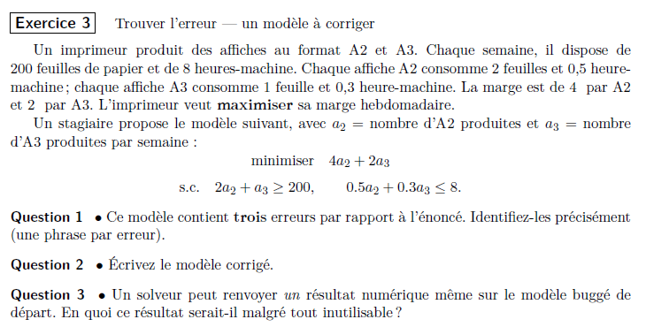

Question 1
Erreur 1 : la fonction $4a_{2}+2a_{3}$ est à maximiser, pas minimiser
Erreur 2 : la première contrainte est plutôt $≤200$
Erreur 3 : Le modèle n’impose pas que les variables soient $≥0$

Question 2
Système corrigé :
$$max. z=4a_{2}+2a_{3}$$

$$s.c. \left\{\begin{aligned} \text{feuilles}& & 2a_{2}+a_{3}&≤200 \\ \text{heure-machine}& & 0.5a_{2}+0.3a_{3}&≤8 \\ \text{domaine}& & a_{2}, a_{3}&≥0 \text{et} a_{2},a_{3}∈N\end{aligned}\right.$$

Question 3
Sans résoudre le problème, nous pourrions nous attendre à des valeur négatives pour a2 ou a3, ce qui n’a pas de sens physique. Par ailleurs le problème d’optimisation étant inversé, le résultat ne convient pas.

Partie Résolution
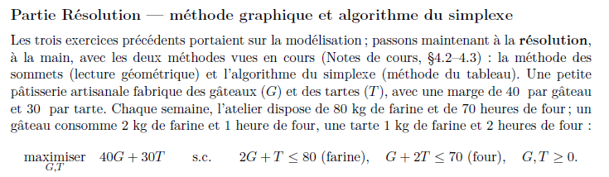
$$max. z=40G+30T$$

$$s.c. \left\{\begin{aligned} \text{farine}& & 2G+T&≤80 \\ \text{heure-four}& & G+2T&≤70 \\ \text{domaine}& & G,T≥0 \text{et} G,T∈N\end{aligned}\right.$$

Exercice 4
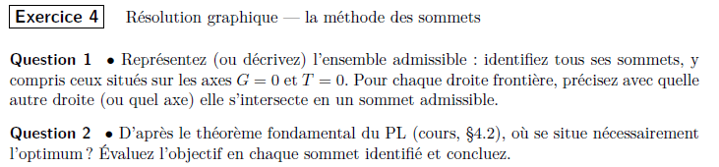

Question 1
Les droites frontières sont représentées par les contraintes :

$$système S \left\{\begin{aligned} \text{farine}& (D_{1}) & 2G+T&=80 \\ \text{heure-four}& (D_{2}) & G+2T&=70\end{aligned}\right.$$

L’ensemble admissible est l’intersection des zone $≤D_{1}$ et $≤D_{2}$, en vert ci-dessous :
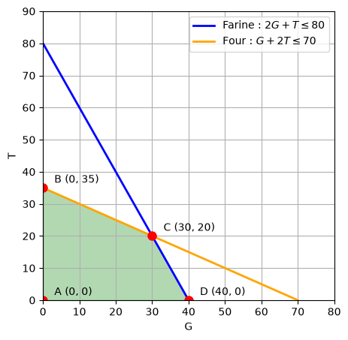

Les sommets sont caractérisés par :
Sommets | G | T | Commentaire
Origine | 0 | 0 | Le point à l'origine des axes est admissible
Contrainte Farine pour T=0 | 40 | 0
Contrainte Four pour G=0 | 0 | 35
Intersection | 30 | 20 | Résolution du système S des deux droites ci-dessus

Question 2
D‘après le théorème fondamental de la programmation linéaire, s’il existe une solution, alors elle est en un sommet du polytope admissible. Evaluons les solutions aux sommets :

Sommets | G | T | Evaluation z = 40G + 30T
Origine | 0 | 0 | 0
Contrainte Farine pour T=0 | 40 | 0 | 1600
Contrainte Four pour G=0 | 0 | 35 | 1050
Intersection | 30 | 20 | 1800

L’optimum se situe au point d’intersection des deux droites $D_{1}$ et $D_{2}$.

Exercice 5
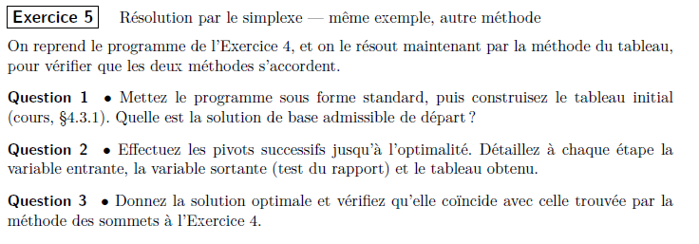

Question 1
Forme générale :
$$max. z=40G+30T$$

$$s.c. \left\{\begin{aligned} \text{farine}& & 2G+T&≤80 \\ \text{heure-four}& & G+2T&≤70 \\ \text{domaine}& & G,T≥0 \text{et} G,T∈N\end{aligned}\right.$$

Forme standard :
$$max. z=40G+30T$$

$$s.c. \left\{\begin{aligned} \text{farine}& & 2G+T+x_{1}&=80 \\ \text{heure-four}& & G+2T+x_{2}&=70 \\ \text{domaine}& & G,T, x_{1}, x_{2}≥0 \text{et} G,T∈N\end{aligned}\right.$$

Tableau initial « E » :
E | G | T | $$x_{1}$$ | $$x_{2}$$ | b
$$x_{1}$$ | 2 | 1 | 1 | 0 | 80
$$x_{2}$$ | 1 | 2 | 0 | 1 | 70
z | -40 | -30 | 0 | 0 | 0

La solution de base admissible est en G=0 et T=0 (point à l’origine du polytope). Les contraintes sont satisfaites

Question 2 :
Algorithme du simplexe
La valeur négative minimale (entrante) est G=-40. Le pivot est sur la ligne 1(=rapport minimal). La variable $x_{1}$sort.
E | G | T | 𝑥_1 | 𝑥_2 | b | min (div)
G | 2 | 1 | 1 | 0 | 80 | 40
𝑥_2 | 1 | 2 | 0 | 1 | 70 | 70
z | -40 | -30 | 0 | 0 | 0

Premier pivot :
E | G | T | 𝑥_1 | 𝑥_2 | b
G | 1 | 0.5 | 0.5 | 0 | 40
𝑥_2 | 0 | 1.5 | -0.5 | 1 | 30
z | 0 | -10 | 20 | 0 | 1600

La valeur négative minimale (entrante) est T=-10. Le pivot est sur la ligne 2 (rapport minimal). La variable $x_{2}$sort.
E | G | T | 𝑥_1 | 𝑥_2 | b | min (div)
G | 1 | 0.5 | 0.5 | 0 | 40 | 80
T | 0 | 1.5 | -0.5 | 1 | 30 | 20
z | 0 | -10 | 20 | 0 | 1600

Deuxième pivot :
E | G | T | 𝑥_1 | 𝑥_2 | b
G | 1 | 0 | 0.67 | -0.33 | 30
T | 0 | 1 | -0.33 | 0.67 | 20
z | 0 | 0 | 16.67 | 6.67 | 1800

Question 3
Ligne $z≥0$, optimum atteint en G=30, T=20 et z=1800. Nous obtenons les mêmes résultats que la méthode des sommets.

